6. Ünite Tekrar Testi - 1 / 1 “Bursluluk Sınavı Soruları”
6. Ünite: Elektrik Enerjisi

Soru-1-) (2011 yılında soruldu.) Soru-2-) (2012 yılında soruldu.)
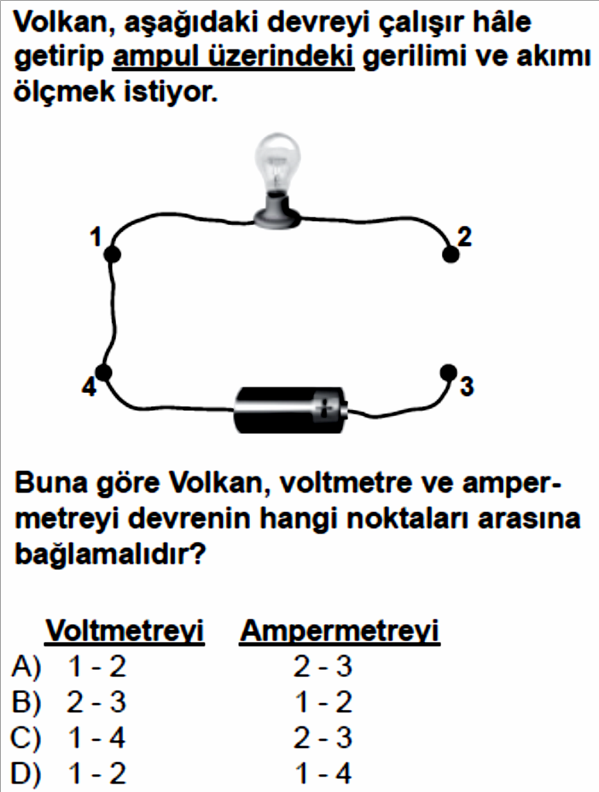
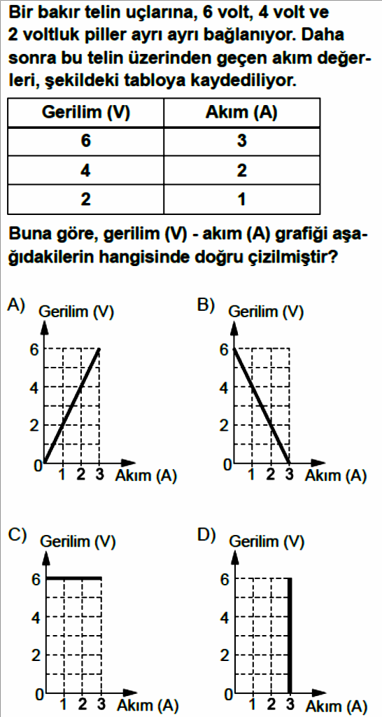

Soru-3-) (2012 yılında soruldu.) Soru-4-) (2013 yılında soruldu.)
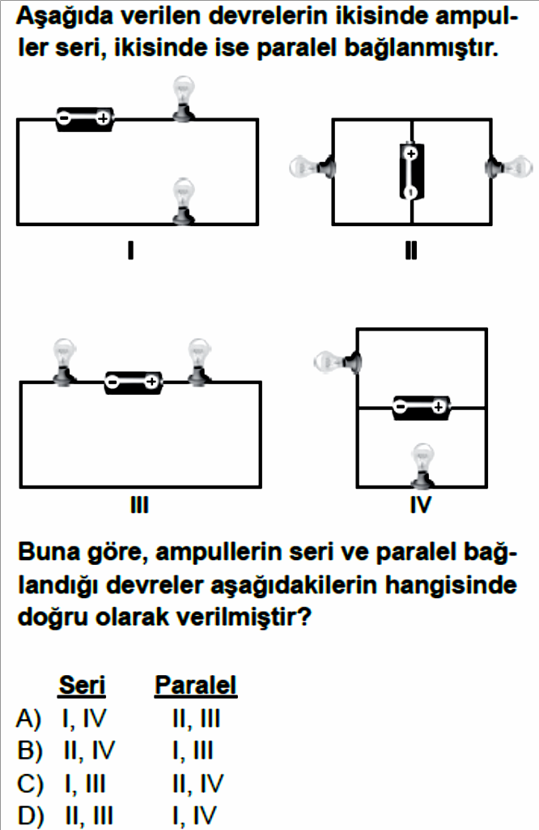
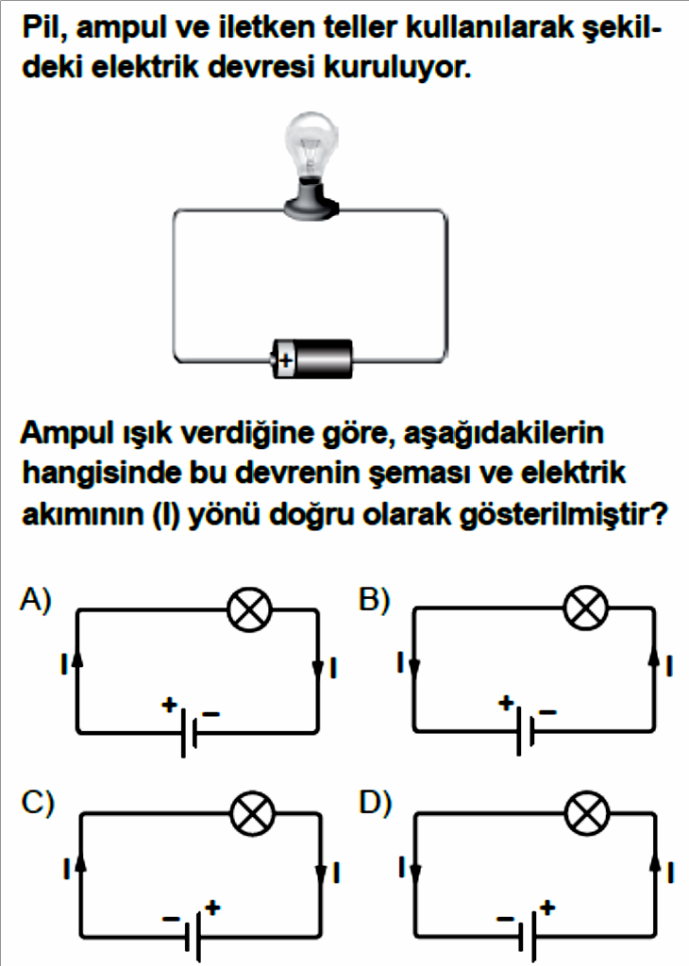
Soru-5-) (2013 yılında soruldu.)
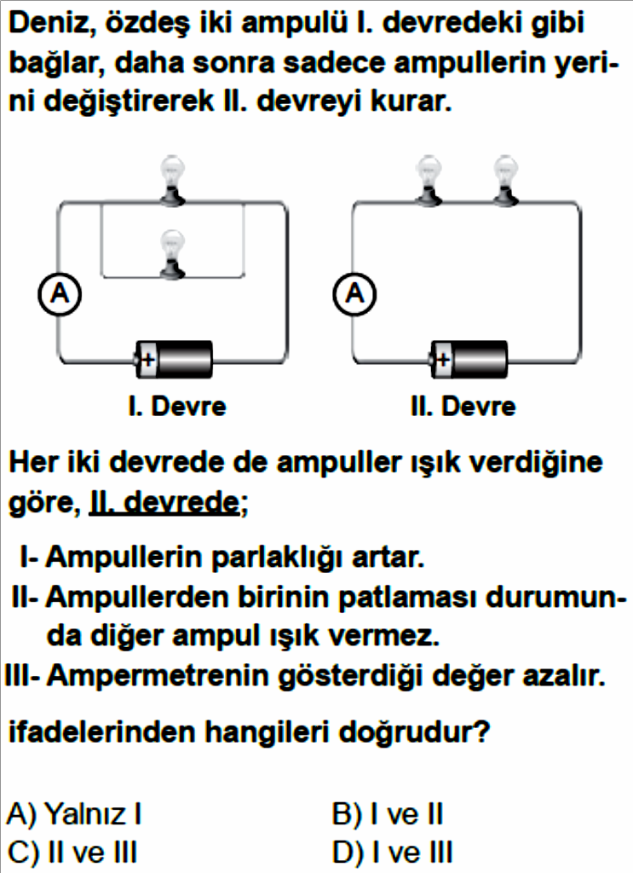

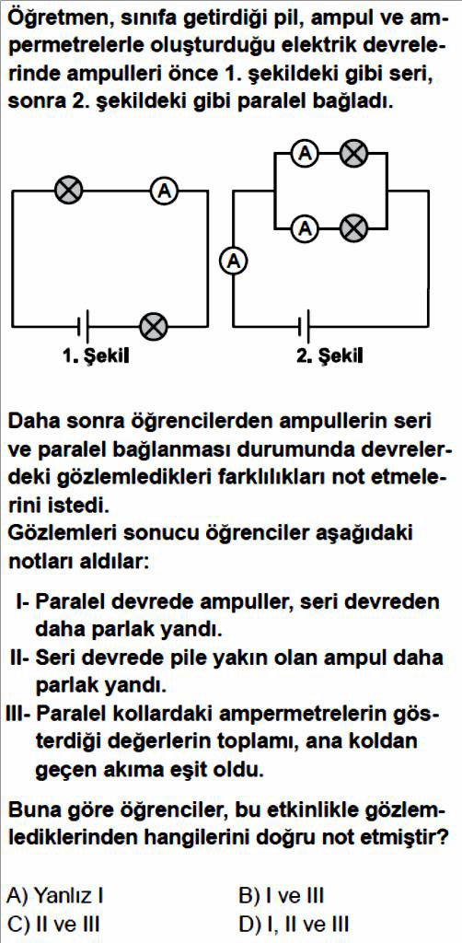
Soru-6-) (2014 yılında soruldu.) Soru-7-) (2014 yılında soruldu.)
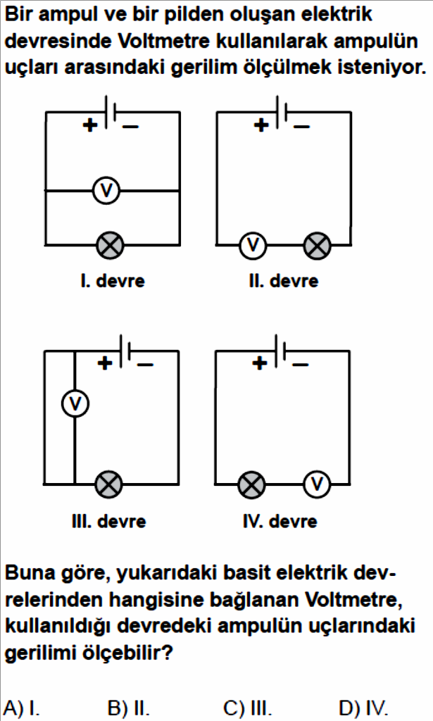

Soru-8-) (2015 yılında soruldu.)
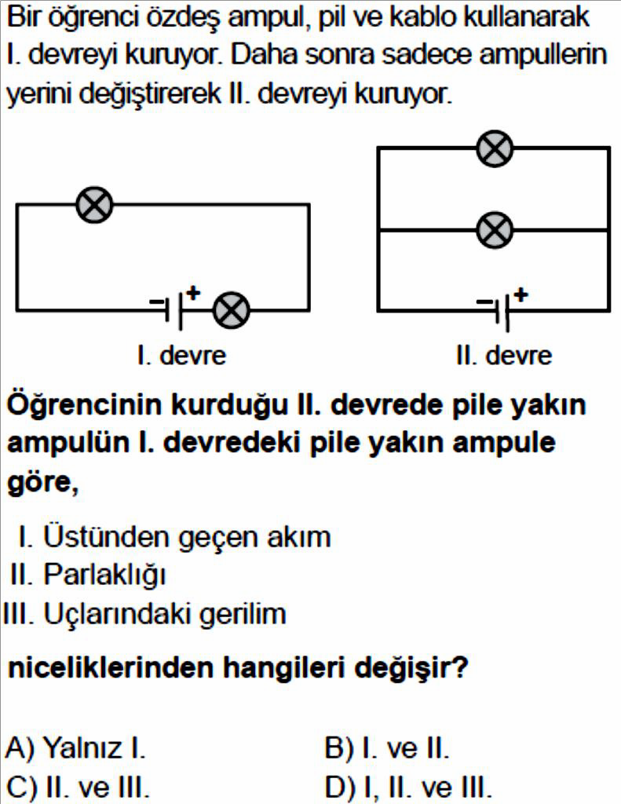

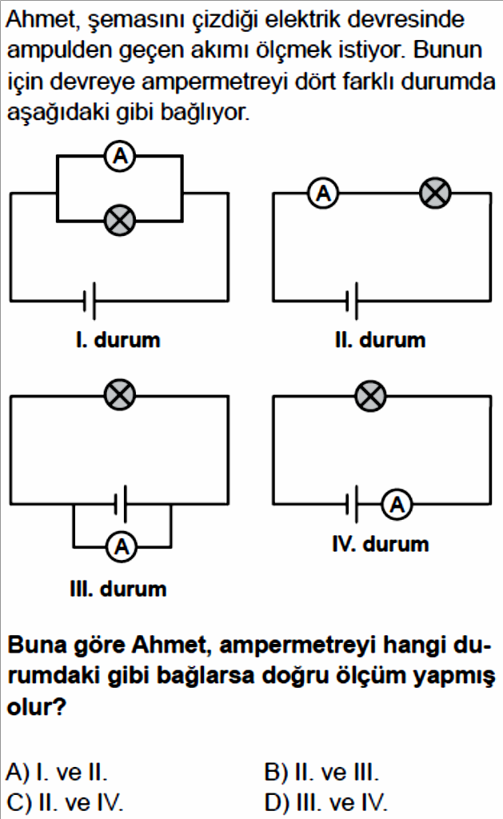
Soru-9-) (2015 yılında soruldu.)

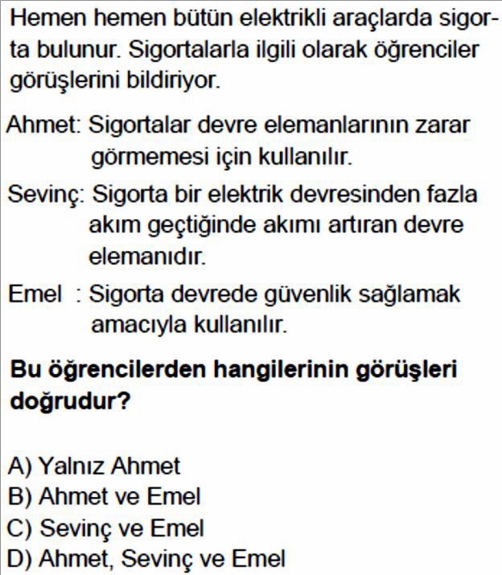
Soru-10-) (2016 yılında soruldu.)
Soru-11-) (2016 yılında soruldu.)
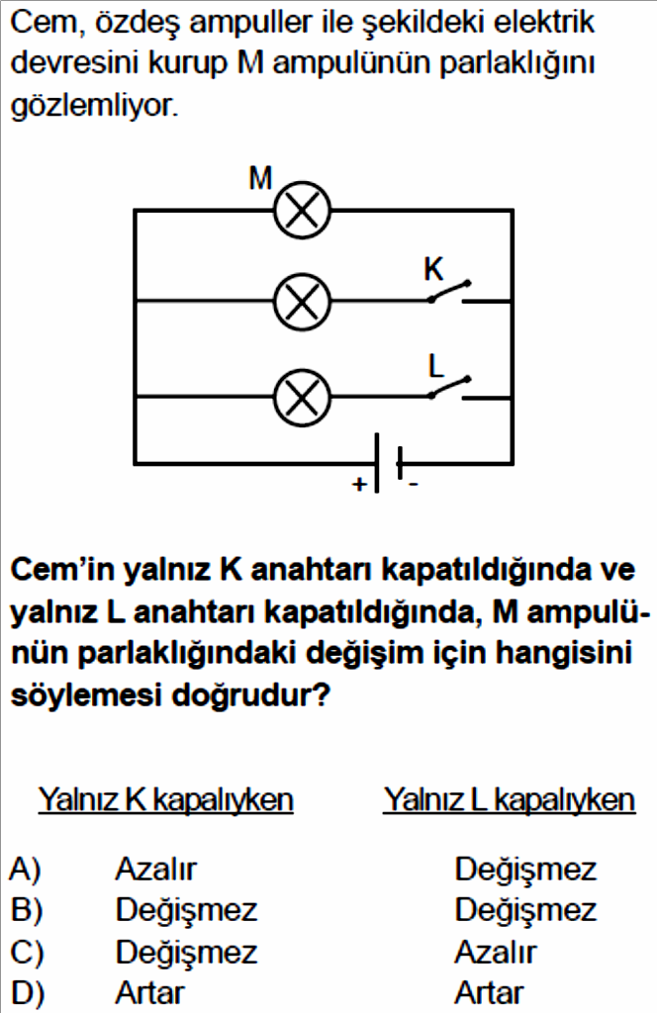

Soru-12-) (2016 yılında soruldu.)
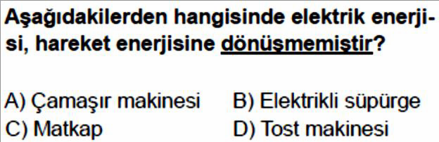

Soru-13-) (2017 yılında soruldu.)

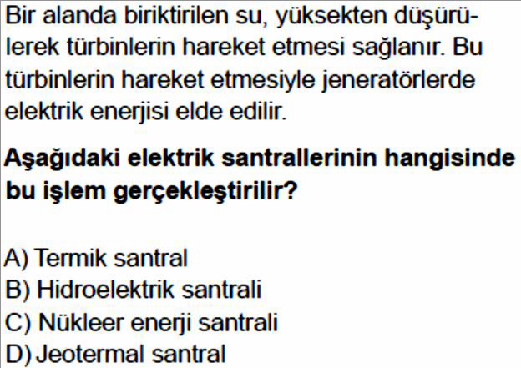

Soru-14-) (2017 yılında soruldu.)
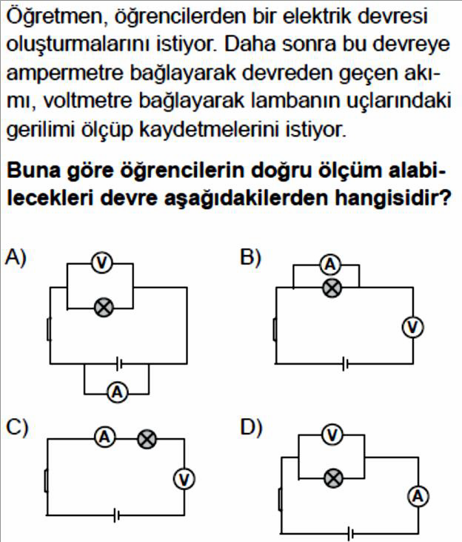

Soru-15-) (2017 yılında soruldu.)
